表1 “菜篮子”产品产地市场价格
单位：元/公斤，%
品种 | 本期 | 上期 | 同期 | 环比 | 同比
蔬菜 | 3.31 | 3.63 | 4.34 | -8.73 | -23.66
生猪 | 14.95 | 15.06 | 14.69 | -0.72 | 1.74
鸡蛋 | 6.05 | 6.48 | 6.53 | -6.53 | -7.35
草鱼 | 10.70 | 10.20 | 10.30 | 4.90 | 3.88
鲤鱼 | 9.30 | 9.20 | 10.60 | 1.90 | -12.26
鲫鱼 | 16.00 | 16.00 | 16.00 | -- | --

表2 蔬菜产地市场价格
单位：元/公斤，%
品种 | 本期 | 上期 | 同期 | 环比 | 同比
小白菜 | 1.89 | 1.95 | 3.16 | -3.51 | -40.38
菠菜 | 2.86 | 3.18 | 4.40 | -9.97 | -34.98
菜豆 | 7.54 | 7.82 | 9.82 | -3.58 | -23.17
大葱 | 3.09 | 3.43 | 2.62 | -10.07 | 17.88
白萝卜 | 1.47 | 1.44 | 1.30 | 2.39 | 13.44
冬瓜 | 2.27 | 2.40 | 2.35 | -5.47 | -3.28
西红柿 | 5.27 | 5.59 | 6.99 | -5.62 | -24.59
胡萝卜 | 2.36 | 2.47 | 2.27 | -4.73 | 3.64
黄瓜 | 3.54 | 4.48 | 5.68 | -20.97 | -37.66
茴香 | 4.72 | 5.19 | 5.05 | -9.04 | -6.56
结球甘蓝 | 2.35 | 2.50 | 2.63 | -6.05 | -10.64
韭菜 | 5.94 | 6.67 | 5.86 | -10.96 | 1.41
茄子 | 4.03 | 4.21 | 5.45 | -4.21 | -26.14
芹菜 | 1.80 | 1.95 | 3.12 | -7.62 | -42.36
甜椒 | 4.11 | 4.91 | 8.29 | -16.13 | -50.38
莴笋 | 2.45 | 2.63 | 2.85 | -6.86 | -14.23
西葫芦 | 2.47 | 2.44 | 3.29 | 1.17 | -24.96
大白菜 | 0.94 | 1.01 | 0.97 | -6.25 | -2.65
长辣椒 | 3.60 | 3.99 | 6.49 | -9.87 | -44.54
洋葱 | 1.83 | 2.01 | 2.60 | -8.96 | -29.75
青萝卜 | 2.63 | 2.93 | 2.28 | -10.34 | 15.31
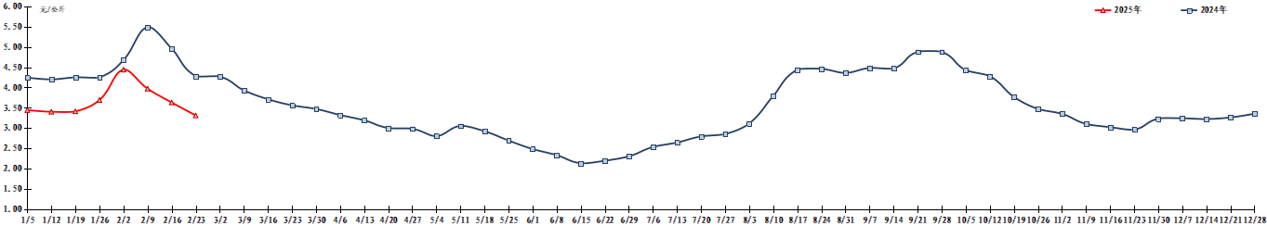
图1 蔬菜田头价格走势
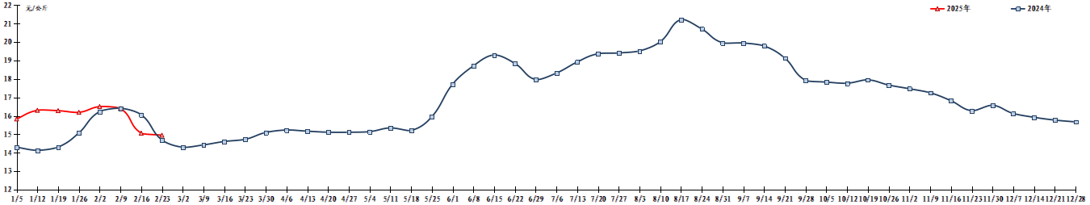图2 生猪价格走势
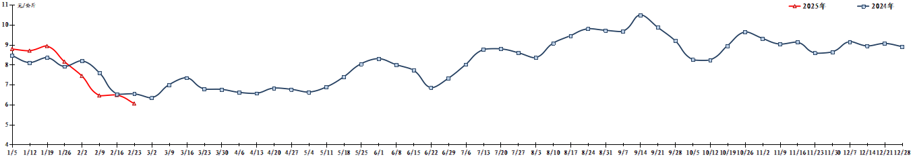图3 鸡蛋出场价格走势

